RÝSOVÁNÍ ÚSEČEK
1. Narýsuj úsečky AB, CD, EF a KL.
B
D

E

A

C
F

L
K
;
;

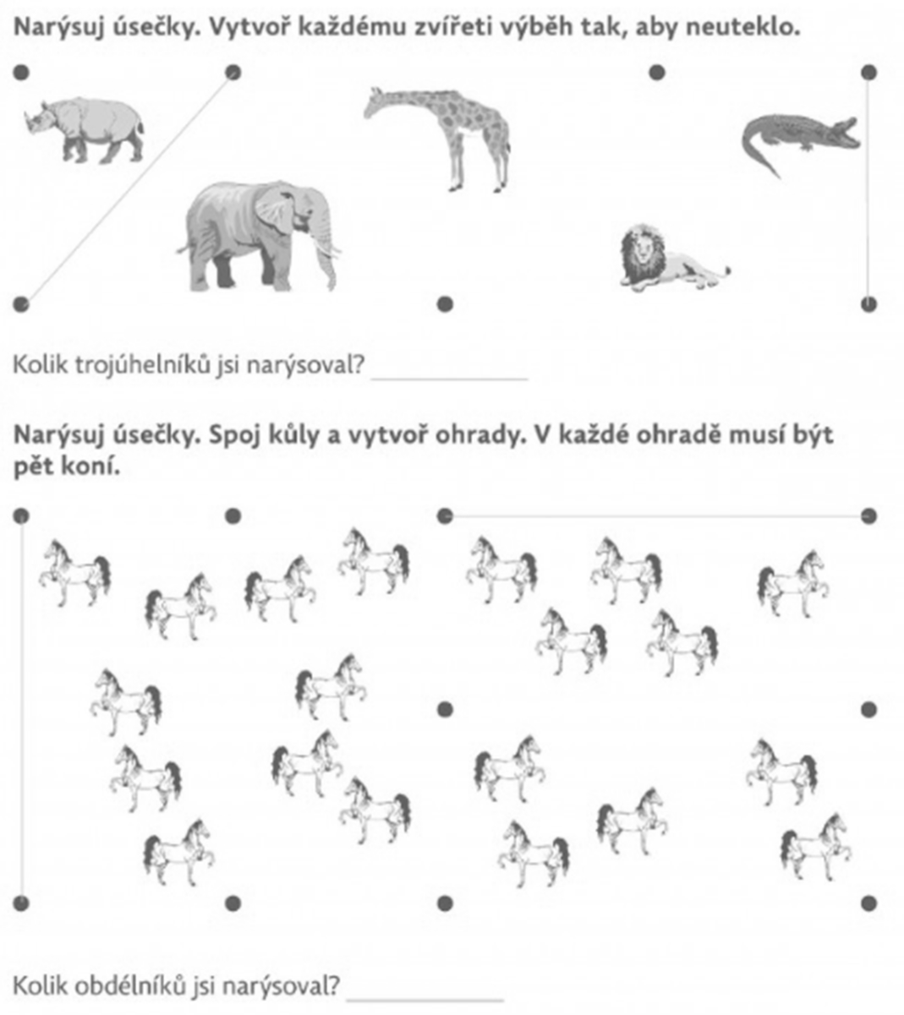
3.
2.
GEOMETRICKÉ OBRAZCE
Spočítej a zapiš počet: trojúhelníků kruhů čtverců obdélníků .

